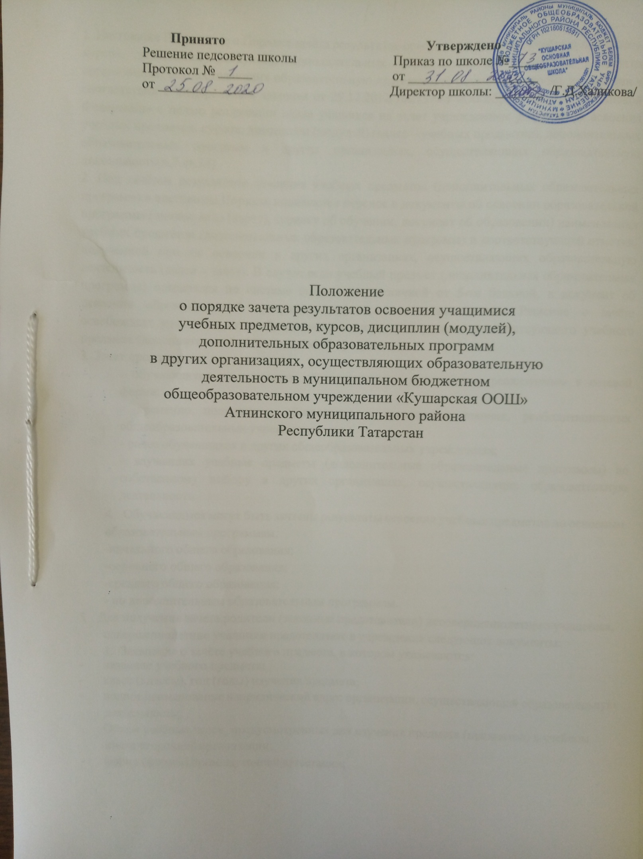

- Настоящие Положение о Порядке зачёта результатов освоения учащимися учебных предметов, курсов, дисциплин (модулей), дополнительных образовательных программ в других организациях, осуществляющих образовательную деятельность (далее – Порядок), разработан в соответствии с Федеральным законом от 29.12.2012 №273-ФЗ «Об образовании в Российской Федерации» с целью реализации права учащихся на зачет учреждением результатов освоения учебных предметов, курсов, дисциплин (модулей) (далее – учебных предметов), дополнительных образовательных программ в других организациях, осуществляющих образовательную деятельность(п.7.ст.34)
- Под зачётом результатов освоения учебных предметов (дополнительных образовательных программ) в настоящем Порядке понимается перенос в документы об освоении образовательной программы (личное дело (карту), справку об обучении, документ об образовании) наименования учебных предметов (дополнительных образовательных программ) и соответствующей отметки, полученной при их освоении в других организациях, осуществляющих образовательную деятельность (далее – зачет). В случае если учебный предмет (дополнительная образовательная программа) осваивался по системе оценивания, отличной от 5-ти бальной, в документ об освоении образовательной программы сносится его наименование. Решение о зачёте освобождает учащегося от необходимости повторного изучения соответствующего учебного предмета (дополнительной образовательной программы).
- Зачет производится для учащихся:
  - обучающихся по основным образовательным программам, реализуемым в сетевой форме;
  - временно получавших образование в санаторных школах, реабилитационных общеобразовательных учреждениях, т.п.;
  - ранее обучавшихся в других общеобразовательных учреждениях;
  - изучавших учебные предметы (дополнительные образовательные программы) по собственному выбору в других организациях, осуществляющих образовательную деятельность.
- Обучающимся могут быть зачтены результаты освоения учебных предметов по основным образовательным программам:
-начального общего образования;
-основного общего образования;
-среднего общего образования;
- по дополнительным образовательным программам.
- Для получения зачета родители (законные представители) несовершеннолетнего учащегося, совершеннолетние учащиеся представляют в учреждение следующие документы:
- Заявление о зачёте учебного предмета, в котором указываются:
- название учебного предмета;
- класс (классы), год (годы) изучения предмета;
- полное наименование и юридический адрес организации, осуществляющей образовательную деятельность;
- Объем учебных часов, предусмотренных для изучения предмета (предметов) в учебном плане сторонней организации;
- форма (формы) промежуточной аттестации;

- отметка (отметки) учащегося по результатам промежуточной аттестации (приложение 1);
- Документ, заверенный подписью руководителя и печатью организации, осуществляющей образовательную деятельность, который содержит следующую информацию: название учебного предмета; класс (классы), год (годы) изучения предмета; объем, в котором изучался учебный предмет, в соответствии с учебным планом организации; форма (формы) промежуточной аттестации; отметка (отметки) учащегося по результатам промежуточной аттестации, или документ об образовании, справку об обучении или о периоде обучения;
- Копию лицензии на осуществление образовательной деятельности организации, осуществляющей образовательную деятельность, в которой учащийся получал образование или обучался.
- Зачёту подлежат результаты освоения учебных предметов учебного плана учреждения при одновременном выполнении следующих условий:
  - эти предметы входят в учебные планы образовательного учреждения;
    - их названия полностью совпадают с наименованием предметов в учебном плане ОУ;
    - объем часов, в котором освоен учебный предмет, составляет не менее 90% от объема, реализуемого в учреждении на данном этапе обучения;
    - учебный предмет не является обязательным при прохождении государственной итоговой аттестации;
    - учебный предмет не выбран учащимся для прохождения государственной итоговой аттестации.
- Учреждение вправе запросить от учащегося или родителей (законных представителей) несовершеннолетнего учащегося дополнительные документы и сведения об обучении в другой организации, осуществляющей образовательную деятельность.
- В случае выполнения условий, зафиксированных п.6 Порядка, принимается решение о зачете, которое фиксируется приказом директора школы и доводится до сведения учащихся и их родителей в течение трех рабочих дней (приложение 2).
- В случае невыполнения условий, зафиксированных п.6 Порядка, решение о зачете принимается педагогическим советом учреждения. Педагогический совет может принять решение:
  - об отказе в зачете результатов освоения учащимися учебных предметов (дополнительной образовательной программы) в других организациях, осуществляющих образовательную деятельность;
  - о прохождении учащимся промежуточной аттестации по учебному предмету (в случае, если в документах, представленных учащимся, не отражена форма (формы) промежуточной аттестации).
- Решение педагогического совета доводится до сведения учащихся и их родителей в течение трех рабочих дней.
- Промежуточная аттестация проводится учителем, преподающим учебный предмет в данном классе. Сроки проведения промежуточной аттестации учащихся и состав аттестационной комиссии утверждаются приказом.
- Зачет проводится не позднее одного месяца до начала государственной итоговой аттестации.
- Результаты зачёта фиксируются в личном деле (карте) учащегося, вносятся в документ об

образовании, справку об обучении.
- Принятие решений о зачёте в случае реализации основных общеобразовательных программ в рамках сетевой формы реализации основных общеобразовательных программ производится в соответствии с договором, заключенным между организациями, осуществляющими образовательную деятельность.

Директору МБОУ «Кушарская ООШ» Халиковой Г.Д.
от
(ФИО.)

Заявление

Прошу зачесть моему сыну (дочери), ,
учащемуся класса, следующие предметы, изученные в сторонней организации, имеющей юридический адрес ,

1.
(название предмета, год обучения, в объеме (часов), отметка)

2.
(название предмета, год обучения, в объеме (часов), отметка)

3.
(название предмета, год обучения, в объеме (часов), отметка)

4.
(название предмета, год обучения, в объеме (часов), отметка)

Справка сторонней организации прилагается.

« » 20 г.

Подпись

Приложение 2.
Модель приказа о зачете результатов

ПРИКАЗ « » 20 г. №
О зачете результатов освоения учащимся класса
Ф.И.О обучающегося
индивидуальных результатов обучения за
указать учебный период

В соответствии с пунктом 6, 7 части 1 статьи 34 Федерального закона от 29 декабря 2012 года № 273-ФЗ «Об образовании в Российской Федерации», Уставом МБОУ «Кушарская ООШ», Порядком зачета результатов освоения обучающимися учебных предметов, курсов, дисциплин (модулей), дополнительных образовательных программ в других организациях, осуществляющих образовательную деятельность, на основании заявления

и справки _
Ф.И.О родителей (законных представителей) обучающегося наименование сторонней организации приказываю:

- Зачесть обучающемуся класса

(ФИО обучающегося)
результаты изучения:
личное дело

;
 | за | класс с отметкой « | » ( )
Предмет | учебный период  за | класс с отметкой « | (оценка прописью)  )  » ( )
Предмет | учебный период  за | класс с отметкой « | (оценка прописью)  » ( )
Предмет | учебный период |  | (оценка прописью)

- Классному руководителю класса
ФИО обучающегося

до «
(ФИО классного руководителя )
» 20 г. включительно внести необходимые записи в классный журнал и

- Контроль исполнения настоящего приказа возложить на заместителя директора по УВР

Приложения: 1. Заявление (Ф.И.О.) на 1 листе.
2. Справка на 1 листе.
наименование сторонней организации

Директор:
С приказом ознакомлен(а): /

